**Лабораторная работа №3**

**Тема:** «Решение логических выражений средствами табличного процессора MS Excel»

**Цель:** закрепить знания по способам представления чисел в позиционных системах счисления, приобрести практические навыки выполнения логических операций.

**ПОРЯДОК ВЫПОЛНЕНИЯ РАБОТЫ**

Операциям *исключающее ИЛИ* (неравнозначность), *эквивалентность* (равнозначность) и *импликация* в Бейсике соответствуют операторы XOR, EQV и IMP. Результат логической операции определяется поразрядно согласно таблице 5.3. Операторы приведены в порядке убывания их приоритета.

Таблица 5.3 – Результаты, возвращаемые логическими операциями

|  |  |  |  |  |  |  |  |
| --- | --- | --- | --- | --- | --- | --- | --- |
| Операнды | | Результаты операций | | | | | |
| Х | Y | NOT Х | Х AND Y | X OR Y | X XOR Y | X EQV Y | X IMP Y |
| 1 | 1 | 0 | 1 | 1 | 0 | 1 | 1 |
| 1 | 0 | 0 | 0 | 1 | 1 | 0 | 0 |
| 0 | 1 | 1 | 0 | 1 | 1 | 0 | 1 |
| 0 | 0 | 1 | 0 | 0 | 0 | 1 | 1 |

**Задание для лабораторной работы**

Вариант 1

выражение 1

y = NOT ((&H23 IMP 23) AND &H5) IMP &O13

Y1=1111111111111010 Y2=101 Y3=1111 Y4=1111111111011111

выражение 2

y = (36 EQV &H29 EQV NOT 20) AND &H16

Y1=1111111111100110 Y2=1111111111101011 Y3=110 Y4=1111111111110010

Вариант 2

выражение 1

y = NOT NOT (&O47 EQV &O10 EQV 17) IMP &O0

Y1=111110 Y2=1111111111000001 Y3=111110 Y4=10001

выражение 2

y = 21 OR (&O45 EQV NOT (&O11 AND &H24))

Y1=1111111111111111 Y2=0 Y3=110101 Y4=1001

Вариант 3

выражение 1

y = ((&O53 XOR &H4) OR &H29) AND 17

Y1=101111 Y2=1 Y3=101111 Y4=100

выражение 2

y = (&HD EQV &H8) OR NOT NOT (2 OR &O55)

Y1=1111111111010000 Y2=101111 Y3=101101 Y4=1111111111111111

Вариант 4

выражение 1

y = 15 EQV (&O55 IMP (&O32 IMP 3))

Y1=111 Y2=11 Y3=11010 Y4=101101

выражение 2

y = (&O22 EQV (NOT &O0 IMP &H20)) OR NOT 7

Y1=1111111111111101 Y2=1111111111001101 Y3=100000 Y4=100000

Вариант 5

выражение 1

y = &H18 XOR &H14 EQV &H1A IMP &O14

Y1=11110 Y2=11010 Y3=1100 Y4=10100

выражение 2

y = NOT (&O42 XOR &H1C IMP 30) OR &H17

Y1=100000 Y2=1111111111011111 Y3=110111 Y4=111110

Вариант 6

выражение 1

y = (&H1A OR &H23) AND &O54 AND &O21

Y1=101000 Y2=0 Y3=111011 Y4=100011

выражение 2

y = NOT (18 EQV NOT &H29 AND &H12) XOR &HC

Y1=0 Y2=1100 Y3=10010 Y4=10010

Вариант 7

выражение 1

y = (&HD OR &H15) AND &O7 EQV &O34

Y1=101 Y2=1111111111100110 Y3=11101 Y4=10101

выражение 2

y = (&H8 EQV &HD) AND 25 EQV &O50

Y1=11000 Y2=11001 Y3=1111111111111010 Y4=1111111111001111

Вариант 8

выражение 1

y = &O25 OR &H2A OR &O12 OR 7

Y1=1111 Y2=111 Y3=1010 Y4=111111

выражение 2

y = (&H2 OR &H2C IMP 39) OR 26

Y1=1111111111111111 Y2=100111 Y3=101110 Y4=101100

Вариант 9

выражение 1

y = (&H4 XOR &H25) AND &O31 OR 6

Y1=1 Y2=11001 Y3=100001 Y4=111

выражение 2

y = (&O45 XOR &H2F) OR &H1D OR &O43

Y1=11111 Y2=111111 Y3=1010 Y4=101111

Вариант 10

выражение 1

y= 36 AND NOT NOT (&H2A XOR 31 XOR &H1E)

Y1=1111111111010100 Y2=100000 Y3=1 Y4=11110

выражение 2

y= NOT ((&O14 XOR &H3) OR &H3) EQV NOT NOT &H14

Y1=11011 Y2=10100 Y3=1111111111110000 Y4=1111

Вариант 11

*выражение 1*

y = (43 OR 6 IMP &O51) OR &O22

Y1=1111111111111001 Y2=1111111111111011 Y3=101111 Y4=110

*выражение 2*

y = &H3 EQV NOT ((NOT &O6 OR &H19) AND 47)

Y1=101010 Y2=101111 Y3=1111111111111001 Y4=11001

Вариант 12

*выражение 1*

y = NOT (NOT &O16 IMP &O51 OR &H1E) IMP &H10

Y1=1111111111000000 Y2=111111 Y3=111111 Y4=111111

*выражение 2*

y = (&O44 EQV &O20) XOR &O13 IMP 14

Y1=111111 Y2=1011 Y3=1111111111001011 Y4=10000

Вариант 13

*выражение 1*

y = 46 EQV (NOT &H17 IMP NOT 31) EQV 16

Y1=100110 Y2=1111111111001001 Y3=1111111111100000 Y4=11111

*выражение 2*

y = &H2A XOR (25 IMP &O51 EQV 1)

Y1=1111111111011101 Y2=1 Y3=101001 Y4=11001

Вариант 14

*выражение 1*

y = NOT NOT (&O12 OR (NOT &O7 XOR &H24)) AND 31

Y1=1111111111011110 Y2=11110 Y3=1111111111011110 Y4=1111111111011100

*выражение 2*

y = 3 OR 6 EQV &HB EQV &H2A

Y1=100110 Y2=1011 Y3=111 Y4=110

Вариант 15

*выражение 1*

y = &H1E OR (3 EQV &O17 OR 18)

Y1=11111 Y2=10010 Y3=1111111111111111 Y4=11

*выражение 2*

y = &O56 EQV &O35 XOR NOT (&H2 EQV 44)

Y1=101110 Y2=1111111111100010 Y3=101100 Y4=10

Пример выполнения работы

Задание

Вычислить логическое выражение.

Y = (38 OR &H1C) AND &H15 IMP NOT &O5

Y1=1 Y2=10100 Y3=1111111111111011 Y4=111110

Расчет задания

Переводим все операнды в двоичную систему счисления:

38(10) = 100110(2)

1С(16) = 11100(2)

15(16) = 10101(2)

5 (8) = 101(2)

Указываем приоритет выполнения операций:

Y = (38 OR &H1C) AND &H15 IMP NOT &O5

1 2

3

4

Определяем результат выполнения каждой операции побитно, используя для представления операндов шестнадцатиразрядный дополнительный код:

1) 38 **OR** &H1C

|  |  |  |  |  |  |  |  |  |  |  |  |  |  |  |  |
| --- | --- | --- | --- | --- | --- | --- | --- | --- | --- | --- | --- | --- | --- | --- | --- |
| 0 | 0 | 0 | 0 | 0 | 0 | 0 | 0 | 0 | 0 | 1 | 0 | 0 | 1 | 1 | 0 |
| 0 | 0 | 0 | 0 | 0 | 0 | 0 | 0 | 0 | 0 | 0 | 1 | 1 | 1 | 0 | 0 |
| 0 | 0 | 0 | 0 | 0 | 0 | 0 | 0 | 0 | 0 | 1 | 1 | 1 | 1 | 1 | 0 |

2) **NOT** &O5

|  |  |  |  |  |  |  |  |  |  |  |  |  |  |  |  |
| --- | --- | --- | --- | --- | --- | --- | --- | --- | --- | --- | --- | --- | --- | --- | --- |
| 0 | 0 | 0 | 0 | 0 | 0 | 0 | 0 | 0 | 0 | 0 | 0 | 0 | 1 | 0 | 1 |
| 1 | 1 | 1 | 1 | 1 | 1 | 1 | 1 | 1 | 1 | 1 | 1 | 1 | 0 | 1 | 0 |

3) (38 OR &H1C) **AND** &H15

|  |  |  |  |  |  |  |  |  |  |  |  |  |  |  |  |
| --- | --- | --- | --- | --- | --- | --- | --- | --- | --- | --- | --- | --- | --- | --- | --- |
| 0 | 0 | 0 | 0 | 0 | 0 | 0 | 0 | 0 | 0 | 1 | 1 | 1 | 1 | 1 | 0 |
| 0 | 0 | 0 | 0 | 0 | 0 | 0 | 0 | 0 | 0 | 0 | 1 | 0 | 1 | 0 | 1 |
| 0 | 0 | 0 | 0 | 0 | 0 | 0 | 0 | 0 | 0 | 0 | 1 | 0 | 1 | 0 | 0 |

4) (38 OR &H1C) AND &H15 **IMP** NOT &O5

|  |  |  |  |  |  |  |  |  |  |  |  |  |  |  |  |
| --- | --- | --- | --- | --- | --- | --- | --- | --- | --- | --- | --- | --- | --- | --- | --- |
| 0 | 0 | 0 | 0 | 0 | 0 | 0 | 0 | 0 | 0 | 0 | 1 | 0 | 1 | 0 | 0 |
| 1 | 1 | 1 | 1 | 1 | 1 | 1 | 1 | 1 | 1 | 1 | 1 | 1 | 0 | 1 | 0 |
| 1 | 1 | 1 | 1 | 1 | 1 | 1 | 1 | 1 | 1 | 1 | 1 | 1 | 0 | 1 | 1 |

Следующее выражение следует выполнять с помощью программы MS Excel. Для решения логический выражений с помощью формул в MS Excel необходимо составить таблицу истинности двумя способами:

- используя встроенные логические функции НЕ, И, ИЛИ;

- используя представляющие функции логических операций. **№ варианта** **ФАВ**

1. (*A* *B*)(*C*  *B*)

2. (*A**C*) (*A* *B*) 3. (*A* *B*)(*B* *C*) 4. (*A*  *C*) (*B* *C*) 5. (*B*  *C*)  (*B*  *A*) 6. (*A* *B*) (*A**C*) 7. (*B* *C*)(*A* *B*) 8. (*A*  *B*)(*A*  *C*) 9. (*B*  *A*) (*A*  *B*) 10. (*B*  *A*)(*C*  *B*)

Каждую таблицу истинности составлять на отдельном листе MS Excel в соответствии с предложенным образцом. Имя файла должно содержать фамилию, выполнившего работу студента и номер варианта, например **Иванов_2.xls**. Готовую работу необходимо отправить на электронную почту преподавателю.

**Дополнительные задания**

Автоматизировать классификацию ФАВ по таблице истинности (тождественно истинная, выполнимая, тождественно ложная), например, с помощью функции

=ЕСЛИ(лог_выражение;значение_если_истина;значение_если_ложь)

**КРАТКАЯ СПРАВКА**

Программа MS Excel имеет встроенные логические функции, которые соответствуют логическим операциям:

**Логическая операция** **Встроенная функция MS Excel** ОТРИЦАНИЕ НЕ(логическое_значение)

КОНЪЮНКЦИЯ И(логическое_значение1; логическое_значение2; ...) ДИЗЪЮНКЦИЯ ИЛИ(логическое_значение1; логическое_значение2; ...)

Функций, соответствующих логическим операциям ИМПЛИКАЦИЯ и ЭКВИВАЛЕНТНОСТЬ в этой программе нет.

Для построения таблицы истинности ФАВ в MS Excel необходимо все импликации и эквивалентности в ФАВ выразить через отрицание, конъюнкцию и дизъюнкцию, а затем реализовать их на ПК. Рассмотрим пример. Дана ФАВ (*A* *B*)(*C*  *A*). Выразим в ней импликации, получим:

(*A*  *B*)(*C*  *A*). Таблица истинности для нее в MS Excel имеет вид:

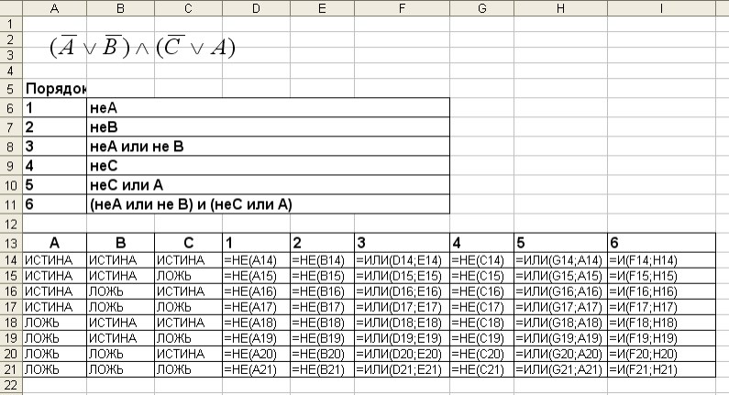

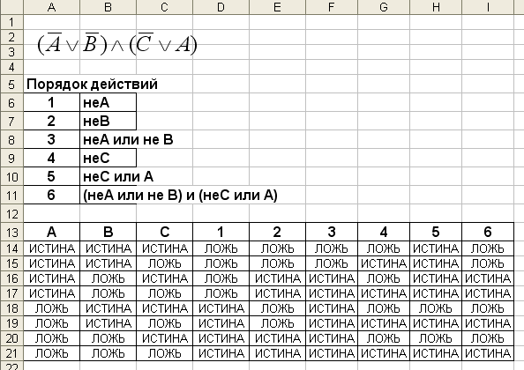В режиме отображения формул:

Другой подход заключается в использовании численных значений логических констант, т.е. ИСТИНА – 1; ЛОЖЬ – 0. Но тогда использовать встроенные логические функции MS Excel для соответствующих логических операций нельзя. Зато можно пользоваться логической функцией в MS Excel: =ЕСЛИ(лог_выражение;значение_если_истина;значение_если_ложь) для моделирования логических операций. Для отрицания, конъюнкции и дизъюнкции можно использовать простые представляющие функции:

Если А и В могут принимать значения 0 или 1, то *A* 1− *A*

*A**B*  *A**B*

*A* *B*  *A* *B*− *A**B*

Слева в записанных выражениях логические операции, а справа арифметические действия – сложение, вычитание и умножение.

Для ФАВ (*A* *B*)(*C*  *A*) таблица истинности в MS Excel может иметь вид:

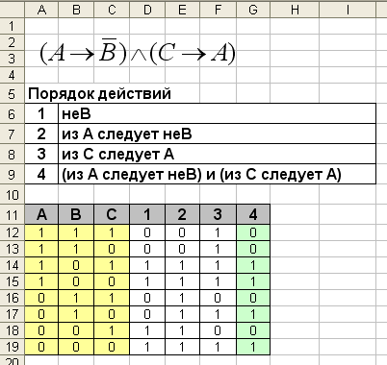

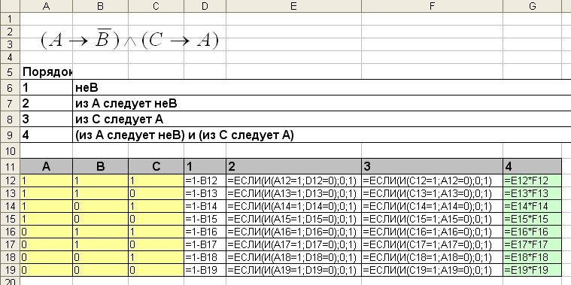В режиме отображения формул: